МИНИСТЕРСТВО НАУКИ И ВЫСШЕГО ОБРАЗОВАНИЯ РОССИЙСКОЙ ФЕДЕРАЦИИ

федеральное государственное бюджетное образовательное учреждение
высшего образования

«АДЫГЕЙСКИЙ ГОСУДАРСТВЕННЫЙ УНИВЕРСИТЕТ»

Кафедра прикладной математики, информационных технологий и информационной безопасности
«ДОПУСКАЕТСЯ К ЗАЩИТЕ»
Заведующий кафедрой
____________ М.В. Алиев
«___» __________ 20__ г.

ВЫПУСКНАЯ КВАЛИФИКАЦИОННАЯ РАБОТА

Направление подготовки 02.03.03 Математическое обеспечение и администрирование информационных систем
Направленность «Технологии программирования»
Тема
Информационный ресурс для информационной поддержки и методического сопровождения образовательной деятельности Института точных наук и цифровых технологий АГУ

Научный  руководитель |  | доцент | В.В. Бучацкая
 | (подпись) | (уч.степень, уч.звание) | (И.О.Фамилия) |  | (дата)

Обучающаяся | 4МОАИС | НОК «Институт точных наук и цифровых технологий» |  |  | А.Р. Кузьминова
 | (группа) |  | (подпись) |  | (И.О.Фамилия)

Майкоп 2026 г.
Оглавление
Оглавление
ВВЕДЕНИЕ 3
ГЛАВА 1. АНАЛИТИЧЕСКАЯ ЧАСТЬ 6
1.1. Анализ предметной области 6
1.1.1. Организация образовательного процесса в высшем учебном заведении 6
1.1.2. Структура факультета и его подразделений 7
1.1.3. Основные участники образовательного процесса и их роли 8
1.1.4. Информационные потоки в образовательной деятельности 10
1.1.5. Проблемы текущей организации информационной поддержки 11
1.2. Обзор и анализ существующих решений 14
1.2.1. Классификация информационных систем образовательных учреждений 14
1.2.2. Анализ российских решений 15
1.2.3. Анализ зарубежных решений 17
1.2.4. Сравнительный анализ функциональности 19
1.2.5. Выявление недостатков существующих решений 20
1.3. Формулирование требований к разрабатываемой системе 22
1.3.1. Требования 22
1.3.2. Функциональные требования по категориям пользователей 23
1.3.3. Нефункциональные требования 26
1.3.4. Ограничения и допущения 28
ГЛАВА 2. ПРОЕКТНАЯ ЧАСТЬ 30
2.1. Функциональное моделирование системы 30
2.1.1. Диаграмма вариантов использования (Use Case Diagram) 30
2.1.2. Описание основных сценариев использования 31
2.2. Проектирование архитектуры системы 34
2.2.1. Выбор архитектурного стиля 34
2.2.2. Описание взаимодействия компонентов 35
2.2.4. Технологии серверной части 36
2.2.5. Технологии клиентской части 37
2.2.6. Система управления базами данных 38
2.2.7. Дополнительные технологии 39
2.2.8. Сравнительная таблица альтернатив 41
2.3. Проектирование базы данных 42
2.3.1. Концептуальное проектирование (ER-диаграмма) 42
2.3.2. Логическое проектирование (схема БД в 3НФ) 42
2.3.3. Описание связей между таблицами 45
2.3.4. Индексы и оптимизация 46
ГЛАВА 3. ПРАКТИЧЕСКАЯ ЧАСТЬ (РЕАЛИЗАЦИЯ) 47
3.1. Реализация архитектуры системы 47
3.1.1. Общая структура проекта 47
3.1.2. Структура серверной части 48
3.1.3. Структура клиентской части 50
3.1.4. Технологический стек 50
3.1.5. Конфигурация через переменные окружения 51
3.2. Реализация серверной части 52
3.2.1. Структура API 52
3.2.2. Реализация аутентификации 53
3.2.3. Модель данных 54
3.2.4. Реализация контроллеров 55
3.2.5. Безопасность серверной части 56
3.3. Реализация клиентской части 57
3.3.1. Архитектура клиентского приложения 57
3.3.2. Управление состоянием 58
3.3.2. API-клиент 59
3.3.3. Реализация пользовательского интерфейса 60
3.3.4. Защищённые маршруты 60
3.3. Тестирование системы 61
ЗАКЛЮЧЕНИЕ 62
ПРИЛОЖЕНИЕ 1. РАБОТА ПРИЛОЖЕНИЯ. 66

ВВЕДЕНИЕ
В современных условиях цифровизации образования информационные технологии становятся неотъемлемой частью организации и сопровождения образовательного процесса в высших учебных заведениях. Согласно федеральному проекту «Цифровая образовательная среда» национального проекта «Образование», к 2026 году во всех образовательных организациях должна быть создана современная и безопасная цифровая образовательная среда, обеспечивающая высокое качество и доступность образования всех видов и уровней [1].
Институт университета представляет собой сложную организационную структуру, включающую множество участников образовательного процесса: студентов, преподавателей, методистов, сотрудников деканата и университета. Эффективное взаимодействие между всеми участниками требует организации информационной поддержки, охватывающей следующие ключевые направления:
● предоставление актуальной информации о расписании учебных занятий, экзаменационных сессий и других мероприятий;
● публикация и хранение учебно-методических материалов, рабочих программ дисциплин, методических указаний;
● информирование о новостях и объявлениях факультета;
● организация электронного документооборота;
● методическое сопровождение образовательных программ;
● поддержка процессов аккредитации и контроля качества образования;
● предоставление персонализированного доступа к информационным ресурсам через личные кабинеты.
В настоящее время многие факультеты используют разрозненные решения: информация размещается на различных ресурсах (официальный сайт университета, социальные сети, почтовые рассылки, файловые хранилища), что затрудняет её поиск и актуализацию. Отсутствие единого информационного пространства приводит к следующим проблемам:
● дублирование информации и несогласованность данных;
● трудности в поиске актуальных учебно-методических материалов;
● отсутствие централизованного управления доступом к информационным ресурсам;
● высокая трудоемкость административных процессов;
● недостаточная прозрачность образовательного процесса для всех участников.
Таким образом, разработка единого информационного ресурса для информационной поддержки и методического сопровождения образовательной деятельности факультета является актуальной задачей, решение которой позволит повысить эффективность образовательного процесса, снизить административную нагрузку на персонал и улучшить качество информационного сопровождения студентов и преподавателей.
Целью данной выпускной квалификационной работы является разработка информационного ресурса для комплексной информационной поддержки и методического сопровождения образовательной деятельности факультета высшего учебного заведения.
Для достижения поставленной цели необходимо решить следующие задачи:
1. Провести анализ предметной области, выявить основные информационные потоки и проблемы существующей организации информационной поддержки образовательного процесса на факультете.
2. Выполнить обзор и сравнительный анализ существующих информационных систем для образовательных учреждений, определить их достоинства и недостатки.
3. Сформулировать функциональные и нефункциональные требования к разрабатываемой системе на основе потребностей целевых групп пользователей.
4. Спроектировать архитектуру информационной системы, разработать функциональные модели и диаграммы взаимодействия компонентов.
5. Выполнить проектирование базы данных системы с обеспечением целостности и согласованности хранимой информации.
6. Выбрать и обосновать технологический стек для реализации серверной и клиентской частей системы.
7. Реализовать серверную часть системы, включающую API для работы с данными, модули аутентификации и авторизации, бизнес-логику основных функциональных модулей.
8. Реализовать клиентскую часть системы с удобным и интуитивно понятным пользовательским интерфейсом для различных категорий пользователей.
9. Обеспечить безопасность системы путём реализации механизмов защиты от типовых уязвимостей и разграничения прав доступа.
10. Провести тестирование разработанной системы, выявить и устранить программные ошибки.
Постановка задачи была сформулирована совместно с директором ИТНиЦТ АГУ: разработать веб-ориентированный информационный ресурс, обеспечивающий централизованную публикацию учебных материалов, управление расписанием, информирование участников образовательного процесса и методическое сопровождение образовательных программ института.

ГЛАВА 1. АНАЛИТИЧЕСКАЯ ЧАСТЬ

1.1. Анализ предметной области

1.1.1. Организация образовательного процесса в высшем учебном заведении
Высшее учебное заведение представляет собой сложную многоуровневую организационную структуру, основной целью которой является реализация образовательных программ высшего образования в соответствии с федеральными государственными образовательными стандартами (ФГОС ВО). Факультет является одним из ключевых структурных подразделений университета, объединяющим кафедры, реализующие образовательные программы по определённым направлениям подготовки.
Образовательный процесс на факультете включает следующие основные компоненты:
- Учебная деятельность — проведение лекционных, практических и лабораторных занятий, курсовых работ, практик, государственной итоговой аттестации.
- Методическое сопровождение — разработка и актуализация рабочих программ дисциплин, учебно-методических комплексов, фондов оценочных средств.
- Организационная деятельность — формирование расписания занятий и экзаменов контроль посещаемости и успеваемости, ведение учебной документации.
- Информационное взаимодействие — обеспечение обмена информацией между всеми участниками образовательного процесса.
Согласно требованиям ФГОС ВО, образовательная организация должна обеспечить каждому обучающемуся доступ к электронной информационно-образовательной среде (ЭИОС), которая включает:
- электронные информационные ресурсы;
- электронные образовательные ресурсы;
- совокупность информационных технологий, телекоммуникационных технологий и соответствующих технологических средств.
Таким образом, создание информационного ресурса для поддержки образовательной деятельности факультета является требованием нормативных документов в сфере высшего образования.

1.1.2. Структура факультета и его подразделений
Типовая организационная структура факультета включает следующие подразделения (рисунок 1.1):
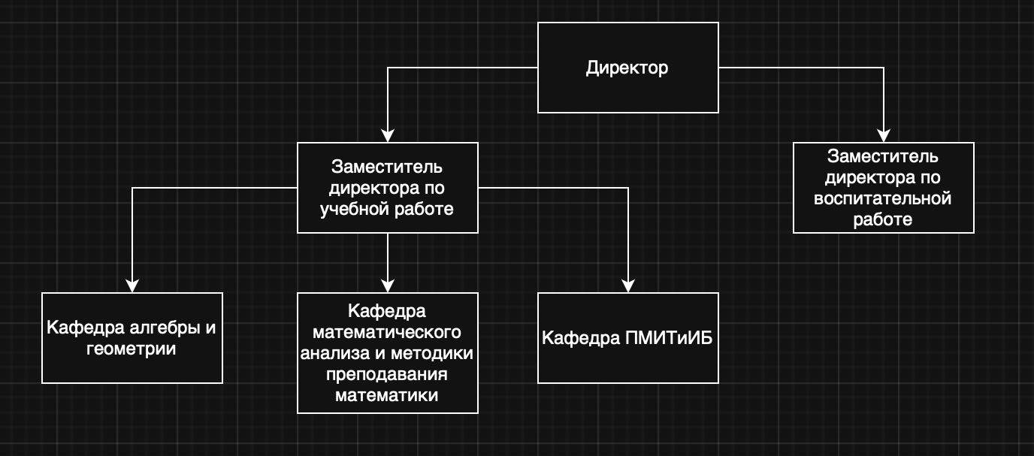
Рисунок 1.1 — Организационная структура института
Основные подразделения и их функции:
- Деканат — управляющий орган факультета, осуществляющий общее руководство образовательным процессом. В состав деканата входят:
  - Директор ИТНиЦТ;
  - заместители директора по учебной и научной работе;
  - специалисты по учебно-методической работе (методисты);
  - диспетчеры расписания.
- Кафедры — структурные подразделения, осуществляющие реализацию образовательных программ по закреплённым направлениям подготовки. Включают:
  - заведующего кафедрой;
  - профессорско-преподавательский состав;
  - учебно-вспомогательный персонал.
- Методическая служба — подразделение, обеспечивающее методическое сопровождение образовательного процесса, контроль качества разработки учебно-методической документации.

1.1.3. Основные участники образовательного процесса и их роли
В образовательном процессе факультета можно выделить следующие категории участников с различными функциями и информационными потребностями (таблица 1.1):
Таблица 1.1 — Участники образовательного процесса
Категория участников | Основные функции | Информационные потребности
Студенты | Освоение образовательной программы | Расписание занятий и экзаменов  Учебные и методические материалы  Информация о преподавателях  Новости факультета  Личный электронный кабинет
Преподаватели | Проведение занятий  Разработка УМК  Оценка успеваемости | Расписание занятий  Списки студентов учебных групп  Средства публикации материалов  Инструменты контроля знаний
Методисты | Методическое сопровождение  Контроль качества УМД | Доступ к репозиторию УМД  Средства контроля актуальности  Отчётность по дисциплинам
Заведующие кафедрами | Управление кафедрой  Контроль нагрузки  Формирование штатного расписания | Информация о дисциплинах кафедры  Статистика по преподавателям  Учебные планы направлений
Сотрудники деканата | Организация учебного процесса  Формирование расписания  Контроль успеваемости | Централизованное управление  Статистическая отчётность  Средства администрирования
Абитуриенты | Получение информации о поступлении | Условия приёма  Направления подготовки  Контактная информация

1.1.4. Информационные потоки в образовательной деятельности
Анализ информационных потоков позволяет выявить основные направления движения информации в рамках образовательного процесса факультета (рисунок 1.2):
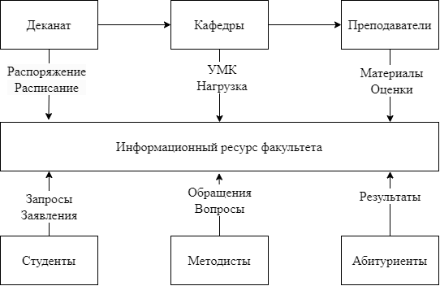
Рисунок 1.2 — Информационные потоки в образовательной деятельности
Основные информационные потоки включают:
- Нисходящие потоки (от администрации к студентам):
  - расписание учебных занятий и экзаменационных сессий;
  - приказы и распоряжения деканата;
  - новости и объявления факультета;
  - учебные планы и образовательные программы.
- Восходящие потоки (от студентов к администрации):
  - заявления и обращения студентов;
  - отчёты по практикам;
  - обратная связь по качеству обучения.
- Горизонтальные потоки (между подразделениями):
  - учебно-методические материалы между кафедрами;
  - согласование расписания и аудиторного фонда;
  - обмен данными о студентах между кафедрами.
- Специализированные потоки:
  - публикация учебно-методических комплексов преподавателями;
  - доступ студентов к электронным образовательным ресурсам;
  - формирование отчётности для процедур аккредитации.

1.1.5. Проблемы текущей организации информационной поддержки
Анализ существующей практики информационного обеспечения образовательного процесса на факультетах выявляет следующие типичные проблемы:
- Распределённость информационных ресурсов
Информация размещается на множестве разнородных платформ:
- официальный сайт университета;
- личные страницы преподавателей;
- группы в социальных сетях;
- файловые хранилища (Google Drive, Яндекс.Диск);
- почтовые рассылки.
Это приводит к тому, что студенты и преподаватели вынуждены мониторить несколько источников, что снижает эффективность работы и повышает риск пропуска важной информации.
- Проблемы актуализации информации
Отсутствие централизованной системы управления контентом приводит к несвоевременному обновлению информации. Часто на сайте факультета публикуется устаревшее расписание, неактуальные программы дисциплин, информация о преподавателях, которые уже не работают на кафедре.
- Отсутствие персонализации
Существующие решения, как правило, не предоставляют персонализированного доступа с учётом роли пользователя. Студент вынужден самостоятельно искать информацию, относящуюся к его группе и направлению подготовки, среди общего массива данных.
- Недостаточная интеграция процессов
Различные процессы (управление расписанием, публикация материалов, контроль успеваемости) осуществляются в изолированных системах, что затрудняет получение целостной картины образовательного процесса.
- Высокая трудоёмкость административных процессов
Сотрудники деканата вынуждены вручную:
- обрабатывать заявления студентов;
- рассылать информацию по группам;
- формировать отчёты для различных служб;
- отвечать на однотипные вопросы.
Значительная часть рабочего времени расходуется на рутинные операции, которые могут быть автоматизированы.
- Проблемы хранения учебно-методических материалов
Учебно-методические материалы часто хранятся в локальных файлах преподавателей без централизованного контроля версий. При увольнении преподавателя или смене дисциплины существует риск утраты разработанных материалов.
- Недостаточная поддержка процедур аккредитации
Подготовка к процедурам аккредитации требует систематизации большого объёма документации (рабочие программы, фонды оценочных средств, методические материалы). Отсутствие структурированного хранения этих документов значительно увеличивает трудозатраты на подготовку к проверкам.

Анализ предметной области позволяет сформулировать следующие выводы:
      - Образовательный процесс факультета характеризуется интенсивным информационным обменом между множеством участников с различными ролями и потребностями.
      - Существующая организация информационной поддержки имеет существенные недостатки, связанные с распределённостью информационных ресурсов, отсутствием персонализации и высокой трудоёмкостью административных процессов.
      - Создание единого информационного ресурса факультета, обеспечивающего централизованное хранение данных, разграничение доступа по ролям и автоматизацию типовых процессов, является актуальной задачей.
      - Разрабатываемая система должна обеспечивать поддержку всех ключевых процессов: публикация учебно-методических материалов, управление расписанием, информирование участников, ведение электронного документооборота.

1.2. Обзор и анализ существующих решений

1.2.1. Классификация информационных систем образовательных учреждений
Информационные системы для образовательных учреждений можно классифицировать по следующим критериям:
- По назначению:
  - Learning Management Systems (LMS) — системы управления обучением, ориентированные на организацию дистанционного и смешанного обучения (Moodle, Canvas, Blackboard);
  - Student Information Systems (SIS) — системы управления информацией о студентах, включающие учёт контингента, успеваемость, финансы (1С:Университет, Галактика Управление Вузом);
  - Content Management Systems (CMS) — системы управления контентом для публикации информации на сайте образовательного учреждения (WordPress, Joomla, Drupal);
  - Интегрированные платформы — комплексные решения, объединяющие функциональность LMS и SIS.
- По типу развёртывания:
  - On-premise — системы, устанавливаемые на серверах образовательной организации;
  - Cloud-based (SaaS) — облачные решения с доступом через веб-браузер;
  - Hybrid — гибридные решения, сочетающие локальное и облачное развёртывание.
- По типу лицензирования:
  - Проприетарные — коммерческие системы с закрытым исходным кодом;
  - Open Source — системы с открытым исходным кодом и свободным распространением;
  - Freemium — условно-бесплатные решения с ограниченным функционалом в базовой версии.

1.2.2. Анализ российских решений
- Moodle (Modular Object-Oriented Dynamic Learning Environment)
Moodle — популярная открытая система управления обучением, широко используемая в российских вузах [4].
Основные возможности:
  - создание электронных курсов с различными типами ресурсов (лекции, презентации, видео);
  - встроенные инструменты тестирования и оценивания;
  - форумы, чаты, обмен сообщениями между участниками;
  - отслеживание активности и прогресса обучающихся;
  - поддержка SCORM и других стандартов e-learning;
  - гибкая система ролей и прав доступа.
Преимущества:
  - бесплатное распространение и открытый исходный код;
  - большое сообщество разработчиков и пользователей;
  - широкие возможности кастомизации через плагины;
  - русифицированный интерфейс.
Недостатки:
  - сложность освоения для неподготовленных пользователей;
  - перегруженность интерфейса из-за избыточного функционала;
  - требовательность к серверным ресурсам;
  - ориентация на дистанционное обучение, недостаточная поддержка административных процессов (расписание, документооборот).
- 1С:Университет ПРОФ
Комплексное решение от компании «1С» для автоматизации управления образовательным учреждением [5].
Основные возможности:
  - управление контингентом обучающихся (приём, переводы, отчисление);
  - учёт успеваемости и формирование ведомостей;
  - планирование учебной нагрузки преподавателей;
  - формирование расписания занятий;
  - финансово-хозяйственная деятельность;
  - формирование отчётности для контролирующих органов;
  - интеграция с другими продуктами «1С».
Преимущества:
  - полнофункциональная система управления вузом;
  - соответствие требованиям российского законодательства;
  - регулярные обновления и техническая поддержка.
Недостатки:
  - высокая стоимость лицензий и внедрения;
  - сложность настройки и администрирования;
  - тяжеловесный интерфейс, основанный на платформе “1С:Предприятие”;
  - ограниченная функциональность публикации учебных материалов.
- Галактика Управление Вузом
Российская ERP-система для автоматизации деятельности высших учебных заведений [6].

Основные возможности:
  - управление приёмной кампанией;
  - планирование учебного процесса;
  - управление контингентом и успеваемостью;
  - кадровый учёт и расчёт заработной платы;
  - бухгалтерский и управленческий учёт;
  - формирование отчётности.
Преимущества:
  - комплексное покрытие бизнес-процессов вуза;
  - соответствие российским стандартам и законодательству;
  - модульная архитектура.
Недостатки:
  - ориентация на административные задачи, недостаток функционала для студентов и преподавателей;
  - высокая стоимость;
  - сложность внедрения и поддержки;
  - отсутствие современного веб-интерфейса.

1.2.3. Анализ зарубежных решений
- Blackboard Learn
Одна из наиболее распространённых LMS в мире, используемая в крупных университетах [7].
Основные возможности:
  - создание и управление электронными курсами;
  - интерактивные инструменты обучения (вебинары, обсуждения);
  - система оценивания и аналитики успеваемости;
  - мобильное приложение для студентов;
  - интеграция с внешними сервисами (Zoom, Microsoft Teams).
Преимущества:
  - мощная функциональность для e-learning;
  - развитые аналитические инструменты;
  - поддержка стандартов доступности (WCAG);
  - масштабируемость для крупных университетов.
Недостатки:
  - высокая стоимость лицензирования;
  - сложность интерфейса;
  - недостаточная адаптация под российские требования;
  - ориентация на англоязычную аудиторию.
- Canvas LMS
Современная облачная LMS с интуитивным интерфейсом [8].
Основные возможности:
  - удобный конструктор курсов;
  - инструменты коммуникации и совместной работы;
  - интеграция с внешними приложениями через API;
  - мобильная версия;
  - встроенная аналитика обучения.
Преимущества:
  - удобный конструктор курсов;
  - инструменты коммуникации и совместной работы;
  - интеграция с внешними приложениями через API;
  - мобильная версия;
  - встроенная аналитика обучения.
Недостатки:
  - платная подписка с оплатой за пользователя;
  - зависимость от интернет-соединения и внешнего провайдера;
  - недостаточная локализация для российского рынка;
  - ориентация преимущественно на LMS-функционал, отсутствие административных модулей.

1.2.4. Сравнительный анализ функциональности
Таблица 1.2 — Сравнительный анализ информационных систем
Критерий | Moodle | 1С:Университет | Blackboard | Canvas LMS | Требования к разрабатываемой системе
Управление курсами и материалами | ✓✓✓ | ✓ | ✓✓✓ | ✓✓✓ | ✓✓✓
Расписание занятий | ✓ | ✓✓✓ | ✓ | ✓ | ✓✓✓
Личные кабинеты | ✓✓ | ✓✓ | ✓✓✓ | ✓✓✓ | ✓✓✓
Публикация новостей | ✓✓ | ✓ | ✓✓ | ✓✓ | ✓✓✓
Управление пользователями и ролями | ✓✓✓ | ✓✓✓ | ✓✓✓ | ✓✓ | ✓✓✓
Мобильная версия | ✓ | ✗ | ✓✓✓ | ✓✓✓ | ✓✓
Современный интерфейс | ✓ | ✗ | ✓✓ | ✓✓✓ | ✓✓✓
Простота использования | ✓ | ✓ | ✓✓ | ✓✓✓ | ✓✓✓
Стоимость | Бесплатно | Высокая | Высокая | Средняя | Низкая
Адаптация под российские требования | ✓✓ | ✓✓✓ | ✓ | ✓ | ✓✓✓
Документооборот | ✗ | ✓✓ | ✗ | ✗ | ✓✓
Обозначения: ✓✓✓ — высокий уровень, ✓✓ — средний уровень, ✓ — базовый уровень, ✗ — отсутствует

1.2.5. Выявление недостатков существующих решений
На основе проведённого анализа можно выделить следующие недостатки существующих решений:
- Избыточность функционала
Крупные LMS (Moodle, Blackboard) ориентированы преимущественно на дистанционное обучение и содержат избыточный функционал для задачи информационной поддержки факультета. Это усложняет освоение системы и перегружает интерфейс.
- Недостаток административных функций
Системы управления обучением (LMS) не покрывают потребности в управлении расписанием, документооборотом и методическом сопровождении, которые критичны для факультета.
- Высокая стоимость комплексных решений
Интегрированные системы управления вузом (1С:Университет, Галактика) имеют высокую стоимость внедрения и поддержки, что неоправданно для решения задач отдельного факультета.
- Устаревший интерфейс
Многие российские решения имеют устаревший интерфейс, не соответствующий современным стандартам UX/UI, что снижает удобство использования.
- Ориентация на администраторов
Большинство систем ориентированы на задачи администрирования, а не на потребности конечных пользователей (студентов и преподавателей), что снижает их вовлечённость.
- Отсутствие гибкости
Проприетарные решения сложно адаптировать под специфические потребности конкретного факультета без значительных затрат на доработку.
- Недостаточная интеграция
Существующие системы часто плохо интегрируются между собой, что приводит к необходимости дублирования данных и использования нескольких систем одновременно.
Проведённый анализ существующих информационных систем позволяет сделать следующие выводы:
  - на рынке представлено значительное количество как российских, так и зарубежных решений для автоматизации образовательной деятельности, однако большинство из них ориентировано либо на дистанционное обучение (LMS), либо на комплексное управление всем вузом (ERP-системы).
  - системы управления обучением (Moodle, Blackboard, Canvas) обладают развитым функционалом для организации электронных курсов, но недостаточно покрывают задачи информационной поддержки и методического сопровождения факультета.
  - интегрированные ERP-системы (1С:Университет, Галактика) решают широкий спектр задач управления вузом, но имеют высокую стоимость, сложность внедрения и устаревший интерфейс.
  - существующие решения не в полной мере учитывают потребности всех категорий пользователей факультета (студенты, преподаватели, методисты, деканат), особенно в части удобства использования и персонализации интерфейса.
  - разработка специализированного информационного ресурса факультета с акцентом на публикацию учебно-методических материалов, управление расписанием, информирование участников и удобный современный интерфейс является обоснованной и актуальной задачей.
В следующем разделе будут сформулированы требования к разрабатываемой информационной системе на основе выявленных недостатков существующих решений и потребностей целевых пользователей.

1.3. Формулирование требований к разрабатываемой системе

1.3.1. Требования
Требования определяют цели и задачи, которые должна решать информационная система на уровне организации образовательного процесса факультета.
Т-1. Централизация информации - система должна обеспечивать единое информационное пространство факультета, объединяющее все ключевые данные: расписание, учебные материалы, новости, документы.
Т-2. Сокращение временных затрат - внедрение системы должно сократить время на поиск и публикацию информации не менее чем на 40% за счёт централизованного хранения и удобной навигации.
Т-3. Автоматизация рутинных процессов - система должна автоматизировать типовые операции:
- публикация новостей и объявлений;
- информирование студентов об изменениях в расписании;
- формирование отчётов по учебной деятельности;
- обработка заявлений и обращений.
Т-4. Поддержка аккредитационных процедур - система должна обеспечивать структурированное хранение учебно-методической документации, необходимой для прохождения аккредитации образовательных программ.
Т-5. Масштабируемость - архитектура системы должна позволять масштабирование на другие факультеты университета без значительных доработок.
Т-6. Интеграционная способность - система должна предоставлять API для интеграции с внешними системами университета (электронная библиотека, система тестирования, личный кабинет студента вуза).

1.3.2. Функциональные требования по категориям пользователей
- Требования для студентов:
ФТ-С1. Аутентификация и личный кабинет
  - Регистрация и вход в систему по email и паролю;
  - Просмотр и редактирование профиля;
  - Смена пароля.
ФТ-С2. Просмотр расписания
  - Просмотр расписания занятий на неделю/месяц;
  - Фильтрация по типам занятий (лекции, практики, семинары);
  - Отображение изменений в расписании;
  - Экспорт расписания в календарь (iCal, Google Calendar).
ФТ-С3. Доступ к учебным материалам
  - Просмотр списка дисциплин;
  - Скачивание учебных и методических материалов;
  - Поиск материалов по названию и типу;
  - Просмотр новых материалов с датой публикации.
ФТ-С4. Получение информации
  - Просмотр новостей и объявлений факультета;
  - Подписка на уведомления по email;
  - Просмотр контактной информации преподавателей и сотрудников деканата.
ФТ-С5. Взаимодействие
  - Отправка обращений в деканат;
  - Просмотр истории обращений и ответов;
  - Участие в опросах и анкетировании.
- Требования для преподавателей:
ФТ-П1. Аутентификация и личный кабинет
  - Вход в систему;
  - Управление профилем;
  - Просмотр личной нагрузки.
ФТ-П2. Управление учебными материалами
  - Загрузка файлов (документы, презентации, видео);
  - Редактирование и удаление загруженных материалов;
  - Организация материалов по дисциплинам;
  - Управление доступом (опубликовано/черновик).
ФТ-П3. Работа с расписанием
  - Просмотр персонального расписания;
  - Запрос на изменение расписания;
  - Просмотр расписания групп.
ФТ-П4. Взаимодействие со студентами
  - Публикация объявлений для студентов;
  - Рассылка информации по учебным группам;
  - Просмотр списков студентов дисциплин.
ФТ-П5. Отчётность
  - Формирование отчёта по загруженным материалам;
  - Просмотр статистики использования материалов.
- Требования для методистов
ФТ-М1. Управление образовательными программами
  - Просмотр и редактирование учебных планов;
  - Привязка дисциплин к программам;
  - Контроль актуальности рабочих программ.
ФТ-М2. Управление учебно-методической документацией
  - Загрузка и версионирование рабочих программ;
  - Контроль соответствия ФГОС;
  - Формирование реестра УМД.
ФТ-М3. Мониторинг
  - Отслеживание наполнения дисциплин материалами;
  - Формирование отчётов по кафедрам;
  - Контроль сроков обновления документации.
- Требования для сотрудников деканата
ФТ-Д1. Управление пользователями
  - Регистрация новых пользователей;
  - Назначение и изменение ролей;
  - Блокировка и разблокировка учётных записей.
ФТ-Д2. Управление расписанием
  - Формирование и редактирование расписания;
  - Публикация изменений;
  - Рассылка уведомлений об изменениях.
ФТ-Д3. Публикация контента
  - Создание и публикация новостей;
  - Управление объявлениями;
  - Модерация материалов.
ФТ-Д4. Отчётность и аналитика
  - Формирование отчётов по активности пользователей;
  - Статистика использования системы;
  - Экспорт данных в форматы XLSX, PDF.
ФТ-Д5. Администрирование
  - Настройка параметров системы;
  - Управление справочниками (группы, дисциплины, аудитории);
  - Резервное копирование данных.
- Требования для абитуриентов
ФТ-А1. Доступ к информации
  - Просмотр информации о направлениях подготовки;
  - Просмотр правил приёма;
  - Просмотр контактной информации.
ФТ-А2. Онлайн-консультации
  - Отправка вопросов в приёмную комиссию;
  - Просмотр ответов на часто задаваемые вопросы.

1.3.3. Нефункциональные требования
- Требования к производительности
НФТ-1. Время отклика
  - Время загрузки страниц не должно превышать 3 секунд при нормальных условиях;
  - Время выполнения API-запросов не должно превышать 500 мс для 95% запросов.
НФТ-2. Одновременные пользователи
  - Система должна поддерживать не менее 500 одновременных пользователей;
  - Пиковая нагрузка до 1000 пользователей без деградации функциональности.
НФТ-3. Объём данных
  - Поддержка хранения до 100 000 файлов общим объёмом до 500 ГБ;
  - Поддержка базы данных объёмом до 10 ГБ.
- Требования к безопасности
НФТ-4. Аутентификация
  - Хранение паролей в хешированном виде (алгоритм bcrypt);
  - Поддержка сложных паролей (минимум 8 символов, буквы и цифры);
  - Блокировка учётной записи после 5 неудачных попыток входа.
НФТ-5. Авторизация
  - Разграничение доступа на основе ролей (RBAC);
  - Обязательная проверка прав для всех защищённых операций;
  - Автоматическое завершение сессии после 30 минут бездействия.
НФТ-6. Защита данных
  - Использование HTTPS для всех соединений;
  - Валидация и санитизация всех входных данных;
  - Защита от XSS, CSRF, SQL-инъекций.
НФТ-7. Аудит
  - Логирование всех критических операций (вход, изменение данных, удаление);
  - Хранение логов не менее 90 дней.
- Требования к надёжности
НФТ-8. Доступность
  - Время доступности системы не менее 99% в рабочее время (8:00–22:00);
  - Плановое техническое обслуживание не более 4 часов в месяц.
НФТ-9. Восстановление
  - Автоматическое резервное копирование БД ежедневно;
  - Время восстановления после сбоя не более 4 часов.
НФТ-10. Целостность данных
  - Использование транзакций для критических операций;
  - Ограничение целостности на уровне БД (foreign keys, constraints).
- Требования к масштабируемости
НФТ-11. Горизонтальное масштабирование
  - Возможность развёртывания на нескольких серверах;
  - Поддержка балансировки нагрузки.
НФТ-12. Модульность
  - Возможность добавления новых модулей без изменения существующего кода;
  - Чёткое разделение ответственности между компонентами.
- Требования к юзабилити
НФТ-13. Интуитивность
  - Новый пользователь должен освоить базовый функционал за 15 минут;
  - Все действия должны иметь понятные подписи и подсказки.
НФТ-14. Адаптивность
  - Поддержка десктопных разрешений от 1280×720;
  - Поддержка планшетов и мобильных устройств.
НФТ-15. Доступность
  - Соответствие требованиям WCAG 2.1 уровня AA;
  - Поддержка навигации с клавиатуры.
- Требования к совместимости
НФТ-16. Браузеры
  - Google Chrome (последние 2 версии);
  - Mozilla Firefox (последние 2 версии);
  - Safari (последние 2 версии);
  - Microsoft Edge (последние 2 версии).
НФТ-17. Серверная среда
  - Поддержка ОС: Linux (Ubuntu 20.04+, CentOS 7+), Windows Server 2019+;
  - Поддержка СУБД: PostgreSQL 12+, MySQL 8+.

1.3.4. Ограничения и допущения
Огр-1. Бюджетные ограничения - pазработка ведётся в рамках дипломного проекта без выделения дополнительного финансирования на коммерческие лицензии и инфраструктуру.
Огр-2. Временные ограничения - cрок разработки ограничен сроком обучения (6–8 месяцев).
Огр-3. Технические ограничения:
- развёртывание на одном сервере (без кластеризации);
- использование бесплатных версий ПО с открытым исходным кодом.
Доп-1. Целевая аудитория - система разрабатывается для одного факультета с численностью до 1000 студентов и 100 преподавателей.
Доп-2. Функциональные границы - система не заменяет полноценную LMS и не включает функции тестирования, вебинаров, видеоконференций.
Доп-3. Интеграции - интеграция с внешними системами университета не реализуется в рамках данной работы, но предусмотрена архитектурой.
В данном разделе были сформулированы comprehensive требования к разрабатываемой информационной системе:
- Определены 6 бизнес-требований, задающих стратегические цели системы.
- Сформулированы функциональные требования для 5 категорий пользователей (студенты, преподаватели, методисты, сотрудники деканата, абитуриенты) — всего 25 требований.
- Установлены нефункциональные требования по 7 категориям (производительность, безопасность, надёжность, масштабируемость, юзабилити, совместимость) — всего 17 требований.
- Выявлены ограничения (бюджетные, временные, технические) и допущения, определяющие границы проекта.
Сформулированные требования служат основой для проектирования архитектуры и функциональности системы, рассматриваемого в следующих разделах.

ГЛАВА 2. ПРОЕКТНАЯ ЧАСТЬ

2.1. Функциональное моделирование системы

2.1.1. Диаграмма вариантов использования (Use Case Diagram)
Диаграмма вариантов использования описывает функциональность системы с точки зрения актёров (пользователей) и демонстрирует, какие действия может выполнять каждая категория пользователей.
Актёры системы:
- Гость — неаутентифицированный пользователь (абитуриент, посетитель сайта);
- Студент — аутентифицированный пользователь с ролью «студент»;
- Преподаватель — аутентифицированный пользователь с ролью «преподаватель»;
- Методист — аутентифицированный пользователь с ролью «методист»;
- Администратор — аутентифицированный пользователь с ролью «администратор».
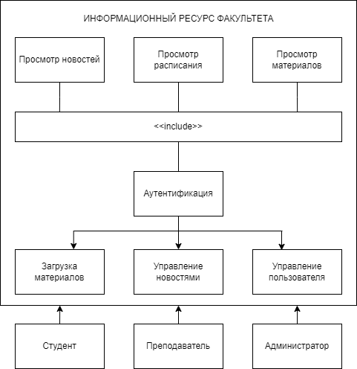
Рисунок 1.3 — Упрощённая диаграмма вариантов использования

Описание основных сценариев использования
Сценарий 1: Аутентификация пользователя
Поле | Значение
Идентификатор | UC-01
Наименование | Аутентификация пользователя
Актёры | Гость, Система
Предусловие | Пользователь имеет зарегистрированную учётную запись
Постусловие | Пользователь аутентифицирован и перенаправлен в личный кабинет
Основной поток | 1. Пользователь открывает страницу входа  2. Вводит email и пароль  3. Нажимает кнопку «Войти»  4. Система проверяет учётные данные  5. Система генерирует JWT токены  6. Система перенаправляет пользователя в личный кабинет
Альтернативный поток | 4а. Неверные учётные данные:  1. Система отображает сообщение об ошибке  2. Возврат к шагу 2
Исключения | 4б. Ошибка сервера:  1. Система отображает сообщение о технической ошибке  2. Завершение сценария

Сценарий 2: Просмотр расписания
Поле | Значение
Идентификатор | UC-02
Наименование | Просмотр расписания занятий
Актёры | Студент, Преподаватель
Предусловие | Пользователь аутентифицирован
Постусловие | Пользователь просмотрел расписание
Основной поток | 1. Пользователь переходит в раздел «Расписание»  2. Система отображает расписание на текущую неделю  3. Пользователь выбирает период (неделя/месяц)  4. Система обновляет отображение  5. Пользователь может экспортировать расписание
Альтернативный поток | 2а. Расписание не сформировано:  1. Система отображает сообщение «Расписание формируется»  2. Завершение сценария

Сценарий 3: Загрузка учебного материала
Поле | Значение
Идентификатор | UC-03
Наименование | Загрузка учебного материала
Актёры | Преподаватель
Предусловие | Пользователь аутентифицирован с ролью «преподаватель»
Постусловие | Материал загружен и сохранён в системе
Основной поток | 1. Преподаватель переходит в раздел «Мои материалы»  2. Нажимает кнопку «Загрузить материал»  3. Заполняет форму (название, описание, дисциплина)  4. Выбирает файл для загрузки  5. Нажимает кнопку «Сохранить»  6. Система валидирует данные  7. Система сохраняет файл и метаданные  8. Система отображает сообщение об успехе
Альтернативный поток | 6а. Ошибка валидации:  1. Система отображает ошибки в форме  2. Возврат к шагу 3  6б. Файл превышает максимальный размер:  1. Система отображает предупреждение  2. Возврат к шагу 4

Сценарий 4: Управление пользователями
Поле | Значение
Идентификатор | UC-04
Наименование | Управление пользователями
Актёры | Администратор
Предусловие | Пользователь аутентифицирован с ролью «администратор»
Постусловие | Данные пользователя обновлены
Основной поток | 1. Администратор переходит в раздел «Пользователи»  2. Система отображает список пользователей  3. Администратор выбирает пользователя  4. Система отображает форму редактирования  5. Администратор изменяет данные (роль, статус)  6. Нажимает кнопку «Сохранить»  7. Система сохраняет изменения

2.2. Проектирование архитектуры системы

2.2.1. Выбор архитектурного стиля
Для разрабатываемой информационной системы выбрана трёхзвенная архитектура (three-tier architecture) с разделением на следующие логические уровни:
- Уровень 1: Уровень представления (Presentation Tier)
  - Клиентское веб-приложение на React.js;
  - Отображение пользовательского интерфейса;
  - Взаимодействие с пользователем;
  - Валидация данных на стороне клиента;
  - Отправка запросов к API.
- Уровень 2: Уровень приложения (Application Tier)
  - Серверная часть на Node.js + Express.js;
  - Обработка бизнес-логики;
  - RESTful API для взаимодействия с клиентом;
  - Аутентификация и авторизация;
  - Взаимодействие с уровнем данных.
- Уровень 3: Уровень данных (Data Tier)
  - Система управления базами данных PostgreSQL;
  - Хранение структурированных данных;
  - Файловое хранилище для загруженных файлов;
  - Обеспечение целостности и безопасности данных.
Преимущества выбранной архитектуры:
- Разделение ответственности — каждый уровень решает строго определённые задачи.
- Независимость уровней — изменение одного уровня минимально влияет на другие.
- Масштабируемость — возможность масштабировать уровни независимо.
- Безопасность — уровень данных изолирован от прямого доступа извне.
- Поддержка разработки — возможность параллельной разработки разных уровней.
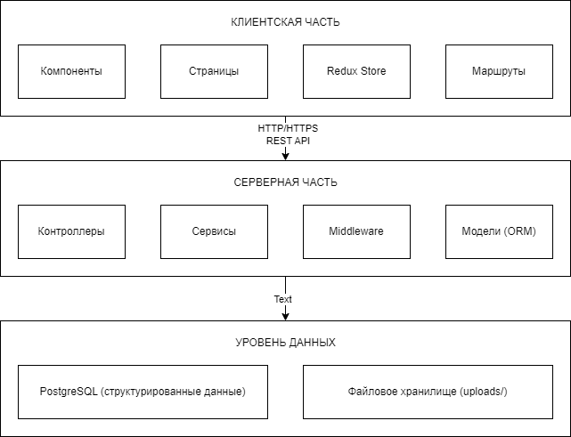
Рисунок 1.4 — Диаграмма развертывания

2.2.2. Описание взаимодействия компонентов
Последовательность взаимодействия при запросе данных:
      - Пользователь выполняет действие в интерфейсе (клик, ввод данных).
      - React-компонент отправляет запрос через Axios к API.
      - Nginx принимает запрос и перенаправляет его на Node.js приложение.
      - Express маршрутизирует запрос к соответствующему контроллеру.
- Middleware проверяет аутентификацию и права доступа.
- Контроллер вызывает сервис для выполнения бизнес-логики.
- Сервис взаимодействует с моделями ORM для работы с БД.
- Sequelize генерирует SQL-запрос и отправляет его в PostgreSQL.
- PostgreSQL выполняет запрос и возвращает результат.
- Данные проходят обратный путь через сервис и контроллер.
- Контроллер формирует JSON-ответ.
- Клиентское приложение получает ответ и обновляет интерфейс.

2.2.4. Технологии серверной части
Для реализации серверной части проекта я выбрала платформу Node.js в связке с фреймворком Express.js. Этот выбор обусловлен архитектурными требованиями системы, необходимостью высокой производительности при обработке асинхронных запросов, а также преимуществами единого стека технологий для frontend и backend.
Обоснование выбора:
Критерий | Node.js | Python (Django) | PHP (Laravel)
Производительность | Высокая (асинхронность) | Средняя | Средняя
Экосистема пакетов | Очень большая (npm) | Большая | Большая
Сообщество | Очень активное | Активное | Активное
Порог входа | Средний | Низкий | Низкий
Подходит для API | Отлично | Хорошо | Хорошо
Рынок труда | Высокий спрос | Высокий спрос | Средний спрос

Преимущества Node.js для данного проекта:
- Асинхронная модель обработки запросов обеспечивает высокую производительность;
- Единый язык (JavaScript) для frontend и backend упрощает разработку;
- Богатая экосистема npm с готовыми решениями;
- Отличная поддержка REST API и работы с JSON.
Express.js выбран как минималистичный и гибкий веб-фреймворк для Node.js:
- Простота настройки маршрутов;
- Поддержка middleware;
- Большое сообщество и документация.

2.2.5. Технологии клиентской части
Для разработки клиентской части приложения была выбрана библиотека React.js как наиболее соответствующая требованиям проекта к компонентной архитектуре, производительности и масштабируемости интерфейса.
Обоснование выбора:
- Компонентный подход React.js идеально подходит для создания сложных интерфейсов с переиспользуемыми элементами, что соответствует требованиям модульности и поддерживаемости проекта.
- Виртуальный DOM обеспечивает высокую производительность при динамическом обновлении контента, что критично для современных SPA (Single Page Applications).
- Богатая экосистема (включая Material-UI, Redux, React Router) ускоряет разработку за счёт готовых решений для типовых задач (роутинг, состояние приложения, UI-компоненты).
- Поддержка TypeScript позволяет внедрить статическую типизацию, повышая надёжность кода и упрощая его поддержку.
Преимущества React.js для данного проекта:
- Компонентный подход упрощает разработку и поддержку;
- Виртуальный DOM обеспечивает высокую производительность;
- Огромное сообщество и богатая экосистема библиотек;
- Поддержка TypeScript для типа безопасности;
- Material-UI предоставляет готовые компоненты для быстрого прототипирования.

2.2.6. Система управления базами данных
В качестве СУБД для проекта была выбрана реляционная система PostgreSQL, что обусловлено требованиями к структурированному хранению данных, поддержке сложных запросов и надёжности транзакций.
Обоснование выбора:
- Реляционная модель PostgreSQL оптимальна для проектов с чётко структурированными данными и сложными связями между сущностями, что соответствует архитектуре разрабатываемой системы.
- Полная поддержка ACID гарантирует целостность данных и надёжность транзакций, что критично для приложений с финансовыми операциями или пользовательскими данными.
- Расширенные возможности работы с JSON позволяют гибко комбинировать реляционные и документные подходы при необходимости.
- Высокая производительность при выполнении сложных запросов (включая аналитические) за счёт оптимизированного движка и поддержки индексов.
- Зрелость технологии и большое сообщество обеспечивают стабильность, безопасность и доступность экспертной поддержки.
Преимущества PostgreSQL для данного проекта:
- Полная поддержка ACID-транзакций;
- Поддержка сложных запросов и JOIN;
- Отличная работа с JSON для гибких схем;
- Расширяемость (пользовательские типы, функции);
- Надёжность и стабильность в production.

2.2.7. Дополнительные технологии
При разработке серверной части приложения использовала несколько вспомогательных библиотек, которые значительно упростили реализацию ключевых функций системы.
Для взаимодействия с базой данных PostgreSQL была выбрана библиотека Sequelize. Этот инструмент предоставляет удобный интерфейс для работы с реляционными базами данных, что особенно важно для нашего проекта с его сложной структурой данных. Sequelize позволил:
- реализовать систему миграций для контроля версий схемы базы данных;
- создавать и управлять связями между моделями данных;
- выполнять валидацию данных на уровне моделей;
- использовать сиды для начального заполнения базы тестовыми данными.
Преимуществом Sequelize стало сокращение времени разработки за счет генерации SQL-запросов и удобной работы с отношениями между таблицами.
Для реализации системы аутентификации был выбран стандарт JWT (JSON Web Token). Этот подход обеспечивает:
- stateless аутентификацию, что снижает нагрузку на сервер;
- поддержку механизма refresh-токенов для повышения безопасности;
- широкие возможности интеграции с другими сервисами.
Использование JWT позволило создать надежную систему авторизации с минимальными затратами на реализацию и поддержку.
Для валидации входящих данных был выбран пакет express-validator, который тесно интегрируется с фреймворком Express. Этот инструмент предоставляет:
- декларативный способ описания правил валидации;
- возможности санитизации входных данных;
- удобную интеграцию с маршрутами Express.
Использование express-validator позволило значительно повысить надежность обработки пользовательского ввода и защитить систему от потенциальных уязвимостей.
Для обработки загрузки файлов от пользователей была выбрана библиотека multer, которая обеспечивает:
- обработку запросов с типом multipart/form-data;
- возможность ограничения размера загружаемых файлов;
- фильтрацию файлов по типам для повышения безопасности.
Multer оказался простым и эффективным решением для реализации функционала загрузки файлов в нашем приложении.
Для организации системы логирования был выбран пакет winston, который предоставляет:
- поддержку различных транспортов для вывода логов;
- гибкую систему уровней логирования;
- возможности форматирования вывода логов.
Использование winston позволило создать эффективную систему мониторинга работы приложения, что особенно важно для диагностики проблем в производственной среде.
Выбор этих технологий был обусловлен их зрелостью, популярностью в сообществе разработчиков и соответствием требованиям моего проекта. Их использование позволило сократить время разработки, повысить надежность системы и обеспечить ее масштабируемость. Все выбранные инструменты имеют активное сообщество поддержки, что гарантирует их актуальность и возможность решения возникающих проблем.

2.2.8. Сравнительная таблица альтернатив
Таблица 1.3 — Сравнительный анализ технологических стеков
Компонент | Выбранный вариант | Альтернатива 1 | Альтернатива 2 | Компонент | Выбранный вариант
Backend | Node.js + Express | Python + FastAPI | PHP + Laravel | Backend | Node.js + Express
Frontend | React + TypeScript | Vue 3 | Angular 16 | Frontend | React + TypeScript
Database | PostgreSQL 15 | MySQL 8 | MongoDB 6 | Database | PostgreSQL 15
ORM | Sequelize | TypeORM | Prisma | ORM | Sequelize
Auth | JWT | OAuth 2.0 | Session-based | Auth | JWT
UI Library | Material-UI | Ant Design | Tailwind CSS | UI Library | Material-UI
Testing | Jest + RTL | Vitest | Cypress | Testing | Jest + RTL
Deployment | Docker | VPS | Heroku | Deployment | Docker

Выбранные технологии оптимально соответствуют требованиям проекта по производительности, масштабируемости и простоте поддержки. Node.js + Express обеспечивают высокую скорость обработки асинхронных запросов, React + TypeScript - гибкость и типизацию фронтенда, а PostgreSQL - надёжное хранение структурированных данных. Использование Docker гарантирует стабильное развёртывание, а Material-UI и Jest ускоряют разработку интерфейса и тестирование. Все выбранные инструменты имеют активное сообщество и хорошую документацию, что важно для долговременной поддержки проекта.

2.3. Проектирование базы данных

2.3.1. Концептуальное проектирование (ER-диаграмма)
Концептуальная модель данных разработана на основе анализа предметной области и функциональных требований.
Основные сущности:
      - User (Пользователь) — хранит данные учётных записей пользователей системы.
      - Role (Роль) — определяет роли пользователей (студент, преподаватель, методист, администратор).
      - Course (Дисциплина) — учебные дисциплины/курсы факультета.
      - Material (Материал) — учебные и методические материалы.
- Schedule (Расписание) — расписание занятий и экзаменов.
- News (Новость) — новости и объявления факультета.
- Group (Учебная группа) — студенческие группы.
- Token (Токен) — refresh токены для аутентификации.

2.3.2. Логическое проектирование (схема БД в 3НФ)
Таблица: roles
Поле | Тип | Ограничения | Описание
id | INTEGER | PRIMARY KEY, AUTO_INCREMENT | Идентификатор роли
name | VARCHAR(50) | NOT NULL, UNIQUE | Название роли
description | TEXT | NULL | Описание роли

Таблица: users
Поле | Тип | Ограничения | Описание
id | INTEGER | PRIMARY KEY, AUTO_INCREMENT | Идентификатор пользователя
email | VARCHAR(255) | NOT NULL, UNIQUE | Email
password | VARCHAR(255) | NOT NULL | Хеш пароля
firstName | VARCHAR(100) | NOT NULL | Имя
lastName | VARCHAR(100) | NOT NULL | Фамилия
middleName | VARCHAR(100) | NULL | Отчество
roleId | INTEGER | NOT NULL, FK → roles(id) | Роль
isActive | BOOLEAN | DEFAULT TRUE | Активность учётной записи
createdAt | TIMESTAMP | DEFAULT CURRENT_TIMESTAMP | Дата создания
updatedAt | TIMESTAMP | DEFAULT CURRENT_TIMESTAMP ON UPDATE | Дата обновления

Таблица: courses
Поле | Тип | Ограничения | Описание
id | INTEGER | PRIMARY KEY, AUTO_INCREMENT | Идентификатор дисциплины
name | VARCHAR(255) | NOT NULL | Название дисциплины
code | VARCHAR(50) | UNIQUE | Код дисциплины
department | VARCHAR(100) | NULL | Кафедра
credits | INTEGER | NULL | Количество зачётных единиц
description | TEXT | NULL | Описание

Таблица: materials
Поле | Тип | Ограничения | Описание
id | INTEGER | PRIMARY KEY, AUTO_INCREMENT | Идентификатор материала
title | VARCHAR(255) | NOT NULL | Название
description | TEXT | NULL | Описание
fileUrl | VARCHAR(500) | NOT NULL | Путь к файлу
fileSize | INTEGER | NOT NULL | Размер в байтах
fileType | VARCHAR(50) | NOT NULL | MIME-тип файла
courseId | INTEGER | NOT NULL, FK → courses(id) | Дисциплина
uploadedBy | INTEGER | NOT NULL, FK → users(id) | Загрузивший пользователь
isPublished | BOOLEAN | DEFAULT FALSE | Опубликован
createdAt | TIMESTAMP | DEFAULT CURRENT_TIMESTAMP | Дата загрузки
updatedAt | TIMESTAMP | DEFAULT CURRENT_TIMESTAMP ON UPDATE | Дата обновления

Таблица: schedule
Поле | Тип | Ограничения | Описание
id | INTEGER | PRIMARY KEY, AUTO_INCREMENT | Идентификатор занятия
courseId | INTEGER | NOT NULL, FK → courses(id) | Дисциплина
groupId | INTEGER | NOT NULL, FK → groups(id) | Группа
dateTime | TIMESTAMP | NOT NULL | Дата и время
location | VARCHAR(100) | NULL | Аудитория
type | VARCHAR(50) | NOT NULL | Тип занятия
duration | INTEGER | DEFAULT 90 | Длительность (мин)

Таблица: news
Поле | Тип | Ограничения | Описание
id | INTEGER | PRIMARY KEY, AUTO_INCREMENT | Идентификатор новости
title | VARCHAR(255) | NOT NULL | Заголовок
content | TEXT | NOT NULL | Содержимое
authorId | INTEGER | NOT NULL, FK → users(id) | Автор
isPublished | BOOLEAN | DEFAULT FALSE | Опубликована
publishedAt | TIMESTAMP | NULL | Дата публикации
createdAt | TIMESTAMP | DEFAULT CURRENT_TIMESTAMP | Дата создания
updatedAt | TIMESTAMP | DEFAULT CURRENT_TIMESTAMP ON UPDATE | Дата обновления

Таблица: tokens
Поле | Тип | Ограничения | Описание
id | INTEGER | PRIMARY KEY, AUTO_INCREMENT | Идентификатор токена
userId | INTEGER | NOT NULL, FK → users(id), UNIQUE | Пользователь
refreshToken | TEXT | NOT NULL | Refresh токен
expiresAt | TIMESTAMP | NOT NULL | Срок действия

2.3.3. Описание связей между таблицами
Связь | Тип | Описание
users.roleId → roles.id | Many-to-One | Многие пользователи имеют одну роль
users.departmentId →  departments.id | Many-to-One | Многие пользователи принадлежат одной кафедре
users.groupId → groups.id | Many-to-One | Многие пользователи в одной группе
courses.departmentId →  departments.id | Many-to-One | Многие курсы принадлежат одной кафедре
courses.teacherId → users.id | Many-to-One | Многие курсы ведёт один преподаватель
materials.courseId → courses.id | Many-to-One | Многие материалы принадлежат одному курсу
materials.teacherId → users.id | Many-to-One | Многие материалы загружены одним пользователем
schedule.courseId → courses.id | Many-to-One | Многие занятия относятся к одному курсу
schedule.teacherId → users.id | Many-to-One | Многие занятия ведёт один преподаватель
schedule.groupId → groups.id | Many-to-One | Многие занятия для одной группы
news.authorId → users.id | Many-to-One | Многие новости созданы одним автором
refresh_tokens.userId → users.id | Many-to-One | Многие токены принадлежат одному пользователю

2.3.4. Индексы и оптимизация
Индексы для ускорения поиска:
- Индексы для таблицы users
  - CREATE INDEX idx_users_email ON users(email);
  - CREATE INDEX idx_users_role ON users(roleId);
  - CREATE INDEX idx_users_active ON users(isActive);
- Индексы для таблицы materials
  - CREATE INDEX idx_materials_course ON materials(courseId);
  - CREATE INDEX idx_materials_published ON materials(isPublished);
  - CREATE INDEX idx_materials_created ON materials(createdAt);
- Индексы для таблицы schedule
  - CREATE INDEX idx_schedule_course ON schedule(courseId);
  - CREATE INDEX idx_schedule_group ON schedule(groupId);
  - CREATE INDEX idx_schedule_datetime ON schedule(dateTime);

- Индексы для таблицы news
  - CREATE INDEX idx_news_published ON news(isPublished);
  - CREATE INDEX idx_news_published_at ON news(publishedAt);
Оптимизация:
- Использование покрывающих индексов для частых запросов;
- Партиционирование таблицы schedule по дате при росте объёма;
- Кэширование частых запросов на уровне приложения.

ГЛАВА 3. ПРАКТИЧЕСКАЯ ЧАСТЬ (РЕАЛИЗАЦИЯ)

3.1. Реализация архитектуры системы

3.1.1. Общая структура проекта
На основе архитектурных решений, рассмотренных в главе 1, была реализована информационная система факультета в соответствии с трёхзвенной архитектурой. Серверная часть построена на платформе Node.js с использованием фреймворка Express.js, клиентская часть реализована как одностраничное приложение (SPA) на React.js, а в качестве СУБД используется PostgreSQL.
Структура каталогов проекта:
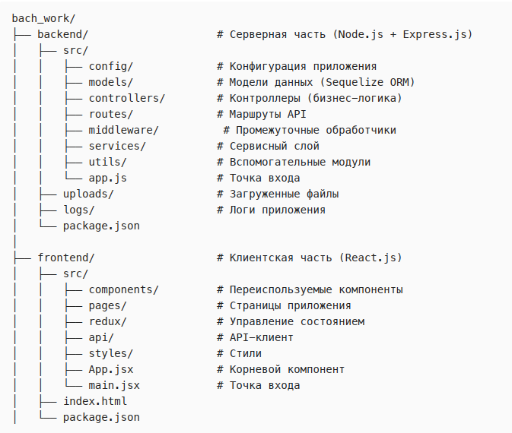

3.1.2. Структура серверной части
Серверная часть организована в соответствии с паттерном MVC (Model-View-Controller), адаптированным для RESTful API. Вместо традиционного представления (View) данные сериализуются в формате JSON и передаются клиенту.
Каталог серверной части:
- models/ - модели данных Sequelize, определяющие структуру таблиц и связи
- controllers/ - контроллеры, содержащие бизнес-логику обработки запросов
- routes/ - определения маршрутов API, связывающие HTTP-методы с контрллерами
- middleware/ - промежуточные обработчики (аутентификация, авторизация, обработка ошибок)
- services/ - сервисный слой для инкапсуляции сложной логики (работа с токенами)
- utils/ Вспомогательные функции (логирование)
Конфигурация приложения (backend/src/app.js) - точка входа приложения выполняет следующие функции: инициализация Express-приложения, настройка middleware (CORS, парсинг JSON, ограничение частоты запросов), подключение маршрутов API, проверка подключения к базе данных при запуске, синхронизация моделей с БД, создание начальных данных (роли, кафедры, группы) (рисунок 1.5).
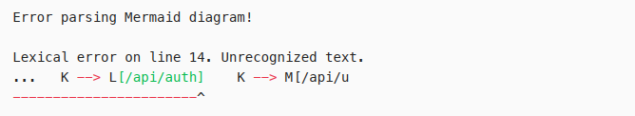
Рисунок 1.5 — Конфигурация приложения.

3.1.3. Структура клиентской части
Клиентская часть построена на основе компонентной архитектуры React с использованием функциональных компонентов и хуков. Управление глобальным состоянием осуществляется через Redux Toolkit, визуальные компоненты реализованы с применением Material-UI.
Каталоги клиентской части:
Каталог | Назначение
components/ | Переиспользуемые компоненты (Layout, PrivateRoute, PublicRoute)
pages/ | Компоненты страниц (HomePage, SchedulePage, MaterialsPage, NewsPage и др.)
redux/ | Конфигурация хранилища и слайсы (authSlice, userSlice)
api/ | API-клиент на основе Axios с интерсепторами
styles/ | Глобальные стили приложения
Маршрутизация приложения:
Маршрут | Компонент | Требования доступа
/login | LoginPage | Публичный
/register | RegisterPage | Публичный
/ | HomePage | Аутентифицированный
/dashboard | DashboardPage | Аутентифицированный
/schedule | SchedulePage | Аутентифицированный
/materials | MaterialsPage | Аутентифицированный
/news | NewsPage | Аутентифицированный
/profile | ProfilePage | Аутентифицированный
/admin | AdminPage | Аутентифицированный + роль admin

3.1.4. Технологический стек
Технологический стек был определён в главе 1 с учётом требований к производительности, безопасности и масштабируемости. В таблице представлены используемые технологии и их назначение в системе.
Серверные технологии:
Технология | Версия | Назначение в системе
Node.js | 18+ | Среда выполнения серверного кода
Express.js | 4.18+ | Маршрутизация запросов, middleware
Sequelize | 6.32+ | ORM для работы с PostgreSQL
PostgreSQL | 14+ | Хранение структурированных данных
jsonwebtoken | 9.0+ | Аутентификация (JWT)
bcryptjs | 2.4+ | Хеширование паролей
winston | 3.10+ | Логирование событий
express-rate-limit | 6+ | Защита от DDoS
helmet | 7+ | Защита HTTP-заголовков

Клиентские технологии:
Технология | Версия | Назначение в системе
React | 18.2+ | Построение пользовательского интерфейса
React Router | 6.15+ | Маршрутизация в SPA
Redux Toolkit | 1.9+ | Управление состоянием
Material-UI | 5.14+ | Компоненты интерфейса
Axios | 1.5+ | HTTP-клиент для API
Vite | 4.4+ | Сборка и разработка

3.1.5. Конфигурация через переменные окружения

Конфигурация приложения вынесена в переменные окружения для обеспечения безопасности и возможности развёртывания в различных средах без изменения кода. Файл .env содержит параметры подключения к базе данных, секретные ключи для JWT и настройки CORS.
Основные группы переменных:
- Настройки сервера — PORT, NODE_ENV
- База данных — DB_HOST, DB_PORT, DB_NAME, DB_USER, DB_PASSWORD
- JWT — JWT_ACCESS_SECRET, JWT_REFRESH_SECRET, время жизни токенов
- CORS — CLIENT_URL
Время жизни access-токена составляет 15 минут, refresh-токена — 30 дней, что соответствует требованиям НФТ-5 раздела 1.3.3.

3.2. Реализация серверной части

3.2.1. Структура API
Серверная часть предоставляет RESTful API для взаимодействия с клиентским приложением. API организовано по функциональному принципу: маршруты группируются по типам ресурсов (аутентификация, пользователи, контент, статистика).
Группы API endpoints:
Группа | Префикс | Ресурсы
Аутентификация | /api/auth | Регистрация, вход, выход, обновление токенов, профиль
Пользователи | /api/users | CRUD-операции с пользователями
Контент | /api | Новости, курсы, материалы, расписание, кафедры, группы
Статистика | /api/stats | Статистические данные системы

Примеры endpoints для работы с контентом:
Метод | Endpoint | Описание | Требования
GET | /api/news | Получить список новостей | -
POST | /api/news | Создать новость | Аутентификация + роль admin
GET | /api/materials | Получить список  материалов | -
POST | /api/materials | Создать материал | Аутентификация
GET | /api/schedule | Получить расписание | -
POST | /api/schedule | Создать запись расписания | Аутентификация + роль admin

3.2.2. Реализация аутентификации
Система аутентификации реализована в соответствии с требованиями НФТ-4 и НФТ-5 раздела 1.3.3. Используется механизм JWT с двумя типами токенов: короткоживущий access-токен для доступа к ресурсам и долгоживущий refresh-токен для обновления сессии.
Сервис работы с токенами (tokenService.js) - сервис инкапсулирует логику генерации, валидации и хранения токенов. При генерации токенов используются секретные ключи из конфигурации. Refresh-токены хранятся в базе данных, что позволяет реализовать механизм отзыва токенов (рисунок 1.6.).
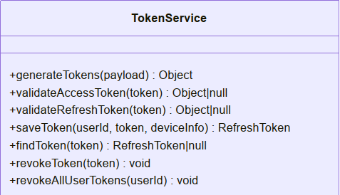
Рисунок 1.6 — Сервис работы с токенами.
Middleware authenticate - проверяет наличие и валидность access-токена в заголовке Authorization. При успешной проверке данные пользователя добавляются в объект запроса (req.user, req.userId, req.userRole). Middleware optionalAuth позволяет получить данные пользователя, если токен присутствует, но не блокирует запрос при его отсутствии — используется для
персонализации контента для гостей.
Middleware requireRoles - проверяет наличие у пользователя одной из разрешённых ролей. Предопределённые функции requireAdmin, requireTeacher, requireMethodist обеспечивают проверку соответствующих ролей.

3.2.3. Модель данных
База данных спроектирована в соответствии с принципами третьей нормальной формы (3НФ). Структура данных отражает сущности, определённые в разделе 2.3: пользователи, роли, кафедры, группы, курсы, материалы, расписание, новости (рисунок 1.7).
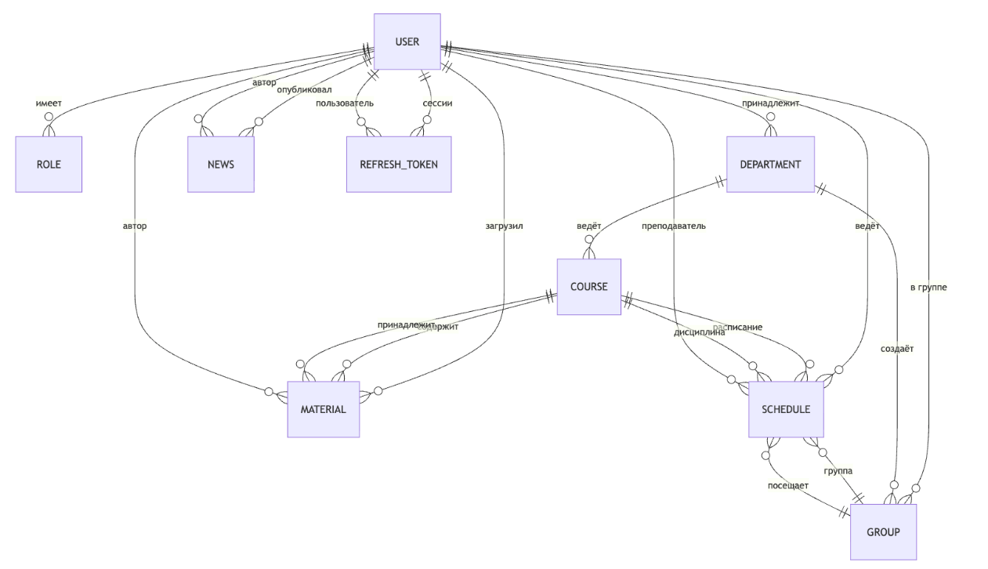
Рисунок 1.7 — ER-диаграмма базы данных.
Основные сущности:
- users — пользователи системы с полями: email, password (хешированный), ФИО,статус активности, счётчик попыток входа, время блокировки. Связь с roles, departments, groups.
- roles — справочник ролей (admin, teacher, methodist, student, applicant), определяющий права доступа.
- departments — кафедры факультета с полным и сокращённым названием.
- groups — учебные группы с названием, курсом, годом набора.
- courses — учебные дисциплины с названием, кодом, описанием, количеством зачётных единиц.
- materials — учебные материалы с метаданными файла, типом (лекция, практика, методический), счётчиками просмотров и скачиваний.
- schedule — записи расписания с привязкой к дисциплине, преподавателю, группе, аудитории, дню недели и времени.
- news — новости с заголовком, содержимым, категорией, возможностью закрепления.
- refresh_tokens — хранилище refresh-токенов с флагами использования и отзыва.

3.2.4. Реализация контроллеров
Бизнес-логика системы инкапсулирована в контроллерах, каждый из которых отвечает за определённый функциональный модуль. Контроллеры используют Sequelize ORM для работы с базой данных.
Структура контроллеров:
Контроллер | Функциональность
authController | Регистрация, вход, выход, обновление токенов, смена пароля
userController | CRUD-операции с пользователями
contentController | CRUD для новостей, курсов, материалов, расписания, справочников
statsController | Получение статистических данных

Пример - контроллер управления материалами: контроллер contentController реализует CRUD-операции для учебных материалов. При создании материала выполняется валидация обязательных полей (название,
идентификатор курса). Авторство материала устанавливается автоматически на основе данных аутентифицированного пользователя.

3.2.5. Безопасность серверной части
Система безопасности реализована на нескольких уровнях в соответствии с требованиями раздела 1.3.3.
Уровни защиты:
- Аутентификация — JWT-токены с коротким временем жизни (15 минут)
- Авторизация — проверка ролей через middleware
- Защита от брутфорса — блокировка после 5 неудачных попыток (НФТ)
- Валидация — express-validator для проверки входных данных
- Логирование — Winston для записи событий безопасности
- Rate limiting — не более 1000 запросов за 15 минут (НФТ-6)
- HTTP-заголовки — helmet для защитных заголовков
- CORS — ограничение разрешённых источников
Схема проверки доступа:
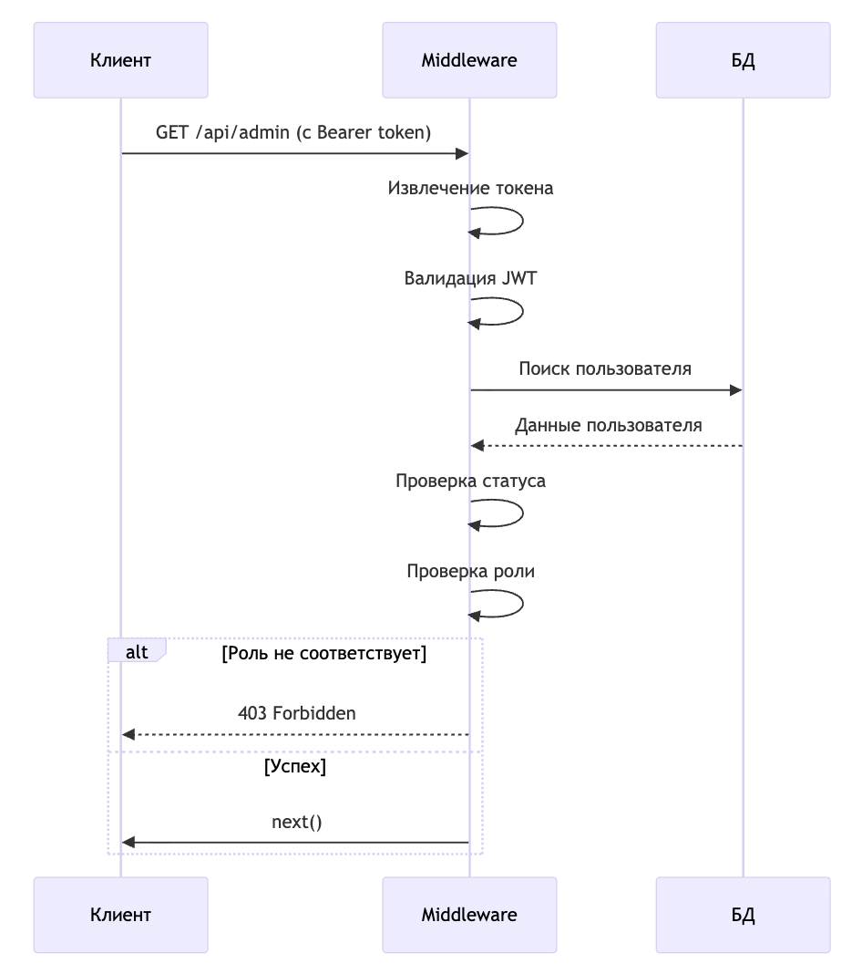

3.3. Реализация клиентской части

3.3.1. Архитектура клиентского приложения
Клиентская часть реализована как одностраничное приложение (SPA) на React.js. Архитектура построена на принципах компонентного разбиения и централизованного управления состоянием.
Структура приложения:
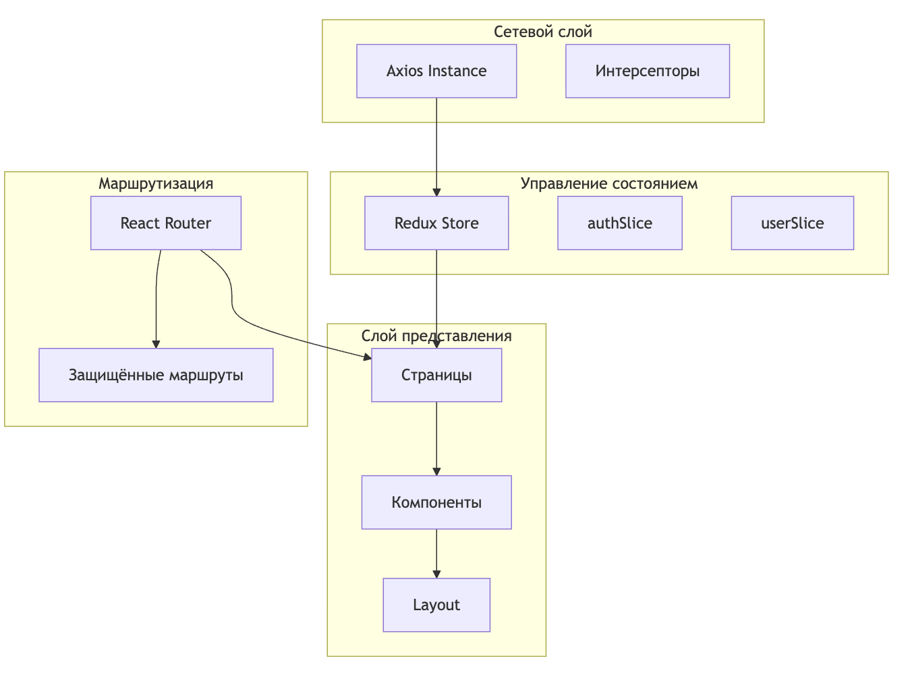

3.3.2. Управление состоянием
Redux Toolkit используется для управления глобальным состоянием приложения. Состояние разделено на слайсы: authSlice управляет данными аутентификации, userSlice — профилем пользователя.
Структура хранилища:
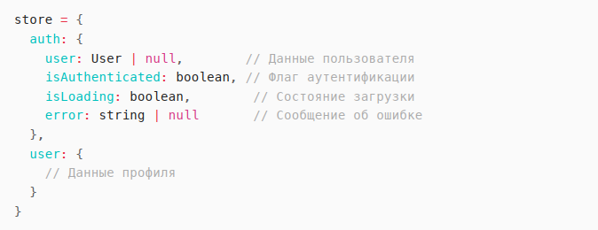
authSlice содержит асинхронные операции (thunks) для входа, регистрации, выхода, получения данных текущего пользователя. При получении ошибки 401 автоматически выполняется попытка обновления токенов.

3.3.2. API-клиент
Взаимодействие с сервером осуществляется через настроенный экземпляр Axios. Интерсепторы обеспечивают автоматическое добавление токена к запросам и обработку ошибок.
Схема работы API-клиента:
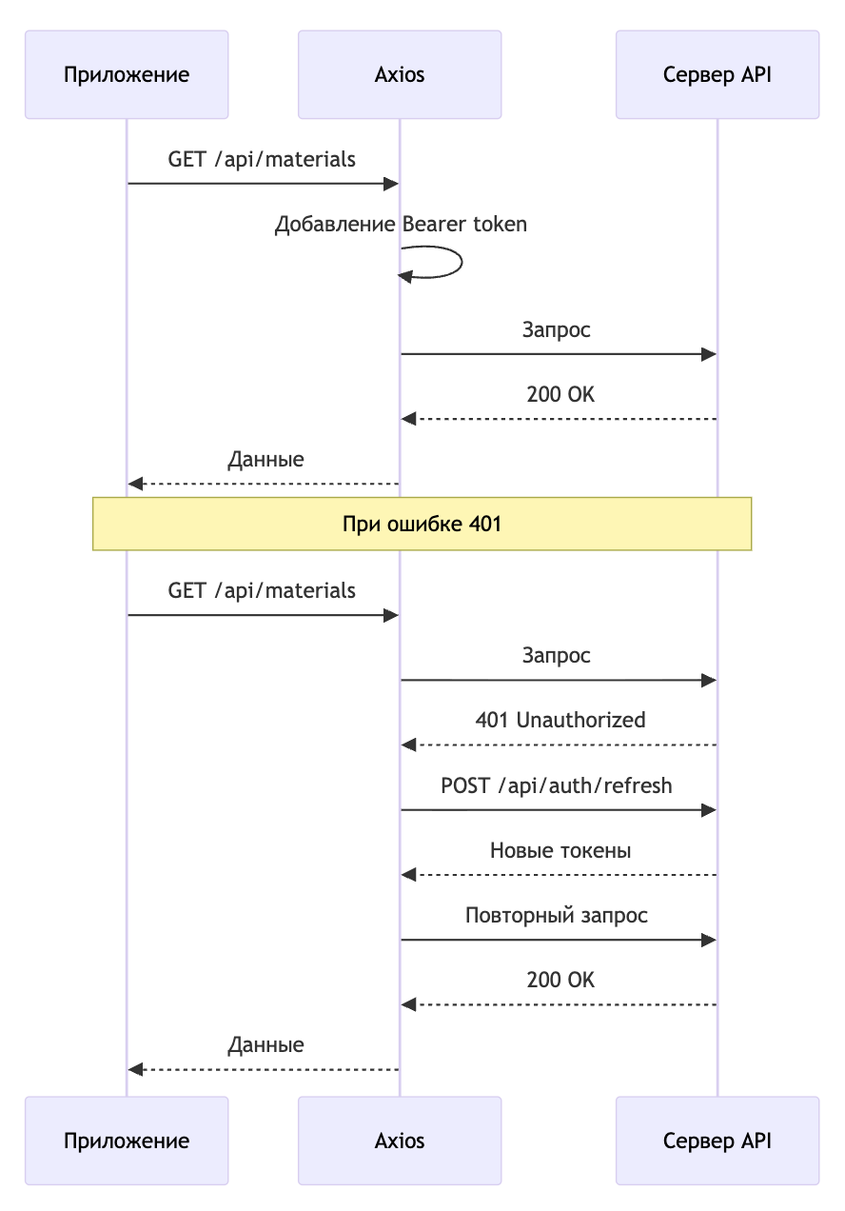

Возможности API-клиента:
- Автоматическое добавление access-токена к каждому запросу
- Автоматическое обновление токенов при истечении срока действия

Реализация пользовательского интерфейса
Интерфейс реализован с использованием Material-UI, что обеспечивает современный адаптивный дизайн. Основной макет (Layout) включает боковую навигацию и панель приложения.
Компонент Layout обеспечивает общую структуру страниц: боковое меню с навигацией, панель приложения с информацией о пользователе, область контента. Меню адаптируется под размер экрана:
- на десктопе — постоянная боковая панель,
- на мобильных — выдвижное меню.
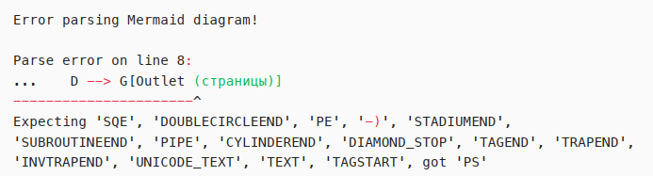
Навигационные пункты:
Пункт меню | Маршрут | Роль
Главная | / | Все
Панель управления | /dashboard | Все
Расписание | /schedule | Все
Материалы | /materials | Все
Новости | /news | Все
Администрирование | /admin | admin

3.3.4. Защищённые маршруты
Компонент PrivateRoute проверяет статус аутентификации перед предоставлением доступа к защищённым страницам. При отсутствии токена или недействительной сессии выполняется перенаправление на страницу входа.
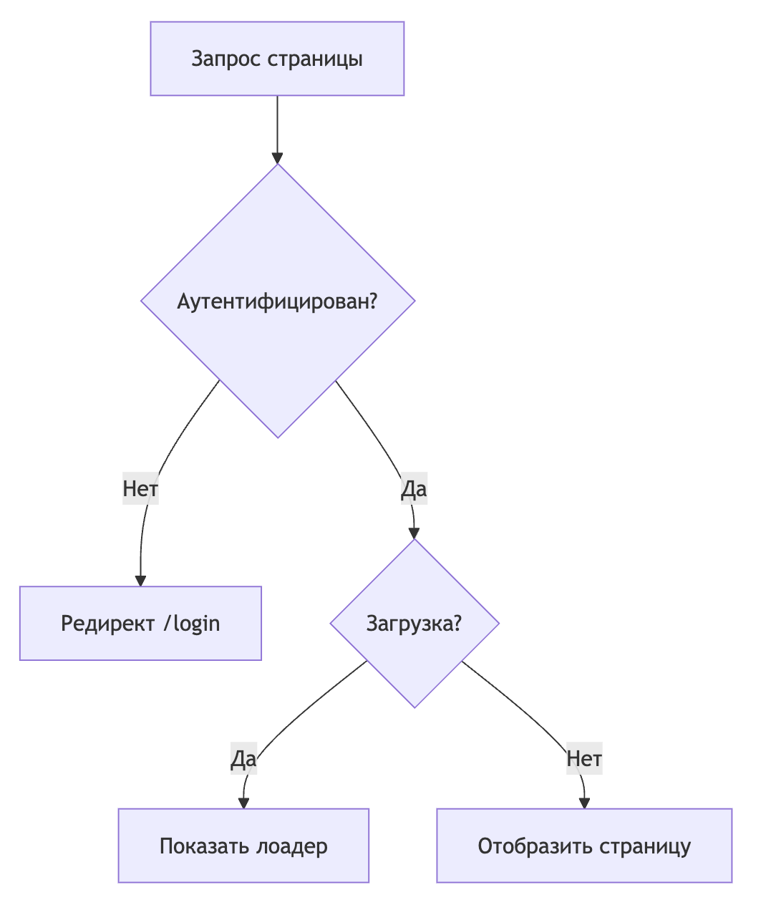

3.3. Тестирование системы
В соответствии с принципами обеспечения качества программного обеспечения, в системе реализовано тестирование на нескольких уровнях: модульное тестирование контроллеров и сервисов, интеграционное тестирование API endpoints.
Тестирование подтвердило корректность работы следующих функциональных областей:
- Аутентификация и авторизация пользователей
- CRUD-операции с контентом (новости, материалы, расписание)
- Разграничение доступа по ролям
- Обработка ошибок и валидация данных.

ЗАКЛЮЧЕНИЕ
В рамках данной выпускной квалификационной работы был разработан информационный ресурс для информационной поддержки и методического сопровождения образовательной деятельности факультета высшего учебного заведения.
Основные результаты работы:
- Проведён анализ предметной области, выявлены основные информационные потоки и проблемы существующей организации информационной поддержки образовательного процесса на факультете.
- Выполнен обзор и сравнительный анализ существующих информационных систем для образовательных учреждений (Moodle, 1С:Университет, Blackboard, Canvas LMS), определены их достоинства и недостатки.
- Сформулированы функциональные и нефункциональные требования к разрабатываемой системе на основе потребностей целевых групп пользователей (студенты, преподаватели, методисты, сотрудники деканата, абитуриенты).
- Спроектирована архитектура информационной системы на основе трёхзвенной архитектуры с разделением на уровень представления (React.js), уровень приложения (Node.js + Express.js) и уровень данных (PostgreSQL).
- Обоснован выбор технологического стека: Node.js + Express.js для серверной части, React.js + Redux Toolkit + Material-UI для клиентской части, PostgreSQL для базы данных.
- Спроектирована база данных системы в соответствии с принципами третьей нормальной формы (3НФ) с 9 основными сущностями.
- Реализована серверная часть системы, включающая RESTful API для аутентификации, управления пользователями, работы с контентом (новости, курсы, материалы, расписание).
- Реализована клиентская часть системы с современным адаптивным интерфейсом, включающая личные кабинеты для различных категорий пользователей.
- Обеспечена безопасность системы путём реализации многоуровневых механизмов защиты: JWT-аутентификация, проверка ролей, защита от брутфорса, валидация данных, логирование.
Разработанный информационный ресурс может быть внедрён на факультете с целью:
- повышения эффективности образовательного процесса за счёт централизованного доступа к информации;
- снижения трудозатрат административного персонала на публикацию информации и управление доступом;
- улучшения качества методического сопровождения образовательных программ;
- обеспечения прозрачности образовательного процесса для всех участников.
Перспективы развития:
- реализацию интеграции с внешними системами университета (электронная библиотека, система тестирования);
- разработку мобильного приложения для доступа к системе с мобильных устройств;
- расширение функциональности в части электронного документооборота и анкетирования;
- внедрение системы push-уведомлений для оперативного информирования пользователей.

СПИСОК ИСПОЛЬЗОВАННЫХ ИСТОЧНИКОВ
- Федеральный проект «Цифровая образовательная среда» национального проекта
- «Образование». — URL: https://edu.gov.ru/national-project/projects/digital-environment
- 2. Федеральный государственный образовательный стандарт высшего образования. —
- URL: https://fgos.ru
- 3. Приказ Министерства образования и науки РФ от 19 декабря 2013 г. № 1367 «Об
- утверждении Порядка организации и осуществления образовательной деятельности
- по образовательным программам высшего образования — программам бакалавриата,
- программам специалитета, программам магистратуры»
- 4. Moodle Documentation. — URL: https://docs.moodle.org
- 5. 1С:Университет ПРОФ. — URL: https://v8.1c.ru/higher-education
- 6. Галактика Управление Вузом. — URL: https://www.galaktika.ru
- 7. Blackboard Learn. — URL: https://www.blackboard.com
- 8. Canvas LMS. — URL: https://www.instructure.com/canvas
- 9. Node.js Documentation. — URL: https://nodejs.org/docs
- 10. React Documentation. — URL: https://react.dev

ПРИЛОЖЕНИЕ 1. РАБОТА ПРИЛОЖЕНИЯ.

